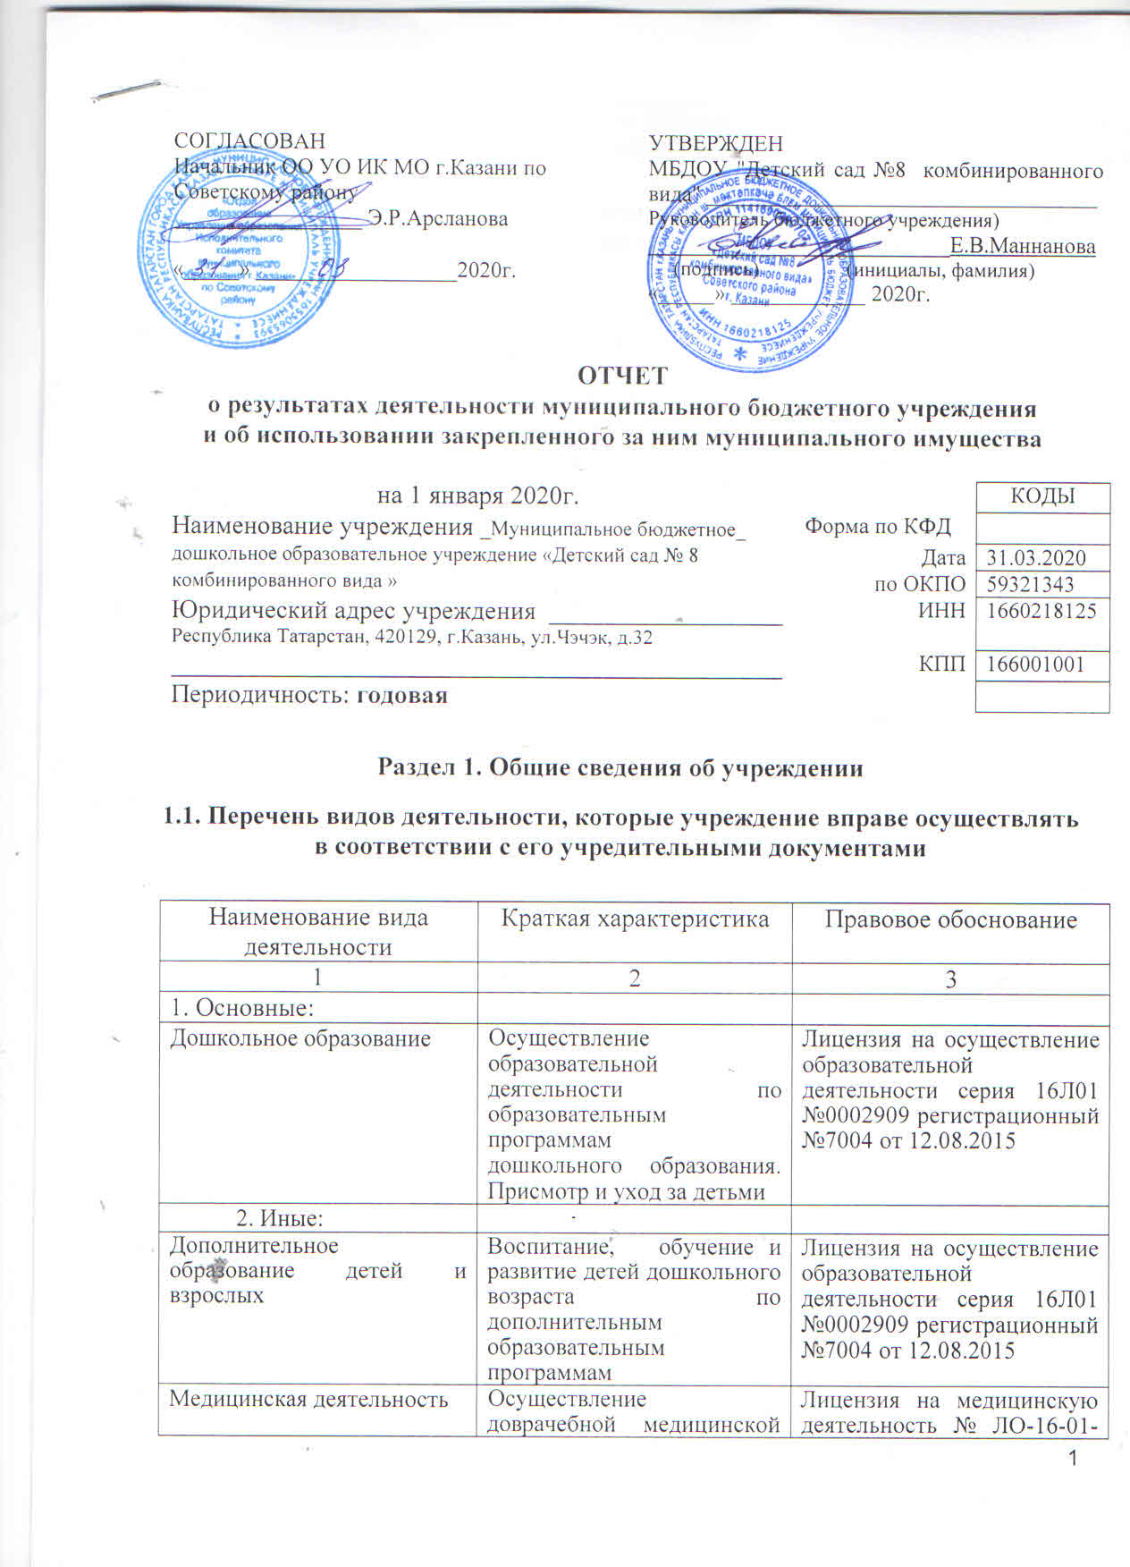1.2. Перечень услуг (работ), оказываемых потребителям за плату в случаях, предусмотренных нормативными правовыми (правовыми) актами

Наименование услуги (работы) | Потребитель (физическое или юридическое лицо) | Нормативный правовой (правовой) акт
1 | 2 | 3
Логоритмика | Физическое лицо | Лицензия на осуществление  образовательной деятельности  серия 16Л01 №0002909  регистрационный №7004 от  12.08.2015  Договор на оказание  дополнительных платных  услуг  Прейскурант цен от 01.10.2018, 10.09.2019, локальные  нормативные акты
Занимательный английский | Физическое лицо
Студия детского танца «Настроение» | Физическое лицо
Свирель вокально -хореографическая студия | Физическое лицо
Тестопластика | Физическое лицо
Карате | Физическое лицо
Шахматы | Физическое лицо
Присмотр и уход | Физическое лицо
Любознайка | Физическое лицо
Ментальная арифметика | Физическое лицо
Биоэнергопластика | Физическое лицо
Ученый малыш | Физическое лицо
Тестопластика | Физическое лицо

1.3. Перечень разрешительных документов, на основании которых учреждение осуществляет деятельность

Наименование документа | Номер и дата выдачи | Срок действия
1 | 2 | 3
Устав | Утвержден приказом Комитета земельных и имущественных отношений Исполнительного комитета г.Казани №714\КЗИО-ПК от 11.04.2017 | До внесения изменений
Договор оперативного управления | №1\34 от 08.05.2015 | бессрочно
Свидетельство о внесении записи в ЕГРЮЛ | №1141690080707 от 07.12.2016, Серия 16№ 007472951 | бессрочно
Свидетельство о постановке на учет в налоговом органе | Серия 16 №007471260 от 05.11.2014 | бессрочно
Санитарно-эпидемиологическ ое заключение | №16.11.11.000М 000694.07.15 от  08.07.2015 № 2470114 (на сад)  №16.11.12.000М 000360.03.16 от  30.03.2016 (на семейную группу) | бессрочно
Лицензия на осуществления образовательной деятельности | Лицензия №7004 от 12.08.2015 серия 16Л01 №0002909 | бессрочно
Лицензия на медицинскую деятельность | Лицензи на медицинскую деятельность № ЛО-16-01-004823 от 23.12.2015 серия 1ЛО-01 №0001486 | бессрочно
Свидетельство о государственной регистрации права на земельный участок | Серия АА №392510 от 09.07.2015 | бессрочно
Свидетельство о государственной регистрации | Серия АА №123234 от 21.05.2015 | бессрочно

1.4. Сведения о сотрудниках учреждения

N п/п | Наименование показателя | Численность сотрудников |  | Уровень профессионального образования (квалификации) сотрудников* |  | Причины изменения количества штатных единиц
N п/п | Наименование показателя | на начало отчетного периода | на конец отчетного периода | на начало отчетного периода | на конец отчетного периода | Причины изменения количества штатных единиц
1 | 2 | 3 | 4 | 5 | 6 | 7
1. | Штатная численность | 37,3 | 36,3 | X | X | Сокращение 1ст. воспитателя
2. | Фактическая численность | 36 | 34 | 1-24,  3-4,  4-3,  5-5 | 1-21  3-8  4-1  5-4

______________________________
* Уровень профессионального образования (квалификации) сотрудников: высшее - 1, неполное высшее - 2, среднее профессиональное - 3, начальное профессиональное - 4, среднее (полное) общее - 5, основное общее - 6, не имеют основного общего - 7, ученая степень (кандидат наук - 8, доктор наук - 9).

1.5. Средняя заработная плата сотрудников учреждения
Наименование показателя | Размер средней заработной платы, руб
1 | 2
За 2017 год | 20466,89
За 2018 год | 22814,53
За отчетный 2019 год | 24638,43

Раздел 2. Результат деятельности учреждения

2.1. Сведения об исполнении муниципального задания на оказание муниципальных услуг (выполнение работ)

Выполнено на 94,1 %

2.2. Сведения об осуществлении деятельности, связанной с выполнением работ или оказанием услуг, в соответствии с обязательствами перед страховщиком по обязательному социальному страхованию

Не осуществляется

2.3. Сведения о балансовой (остаточной) стоимости нефинансовых активов, дебиторской и кредиторской задолженности

Наименование показателя | Значение показателя |  |  |  | Примечание
Наименование показателя | на начало отчетного периода | на конец отчетного периода | динамика изменения  (гр. 3 - гр. 2) | % изменения | Примечание
1 | 2 | 3 | 4 | 5 | 6
Балансовая (остаточная) стоимость нефинансовых активов учреждения, руб | 77664653,04 (68485396,27) | 77744291,04 (67234567,90) | 79638  (-1250828,37) | 100,10%
Общая сумма выставленных требований в возмещение ущерба по недостачам и хищениям материальных ценностей, денежных средств, а также от порчи материальных ценностей, руб
Справочно:
Суммы недостач, взысканные с виновных лиц, руб
Суммы недостач, списанные за счет учреждения, руб
Сумма дебиторской задолженности, руб | 44256,17 | 70379,38 | 26123,21 | 159
в том числе: нереальная к взысканию дебиторская задолженность, руб
Сумма кредиторской задолженности, руб | 214291,87 | 179778,05 | -34513,82 | 83,9
в том числе:
просроченная кредиторская задолженность, руб
Итоговая сумма актива баланса, руб | 117438111,38 | 116388650,67 | -1049460,71 | 99,1

2.4. Изменение цен (тарифов) на платные услуги (работы), оказываемые потребителям в течение отчетного периода

Наименование услуги  (работы) | Квартал
Наименование услуги  (работы) | I | II |  | III |  | IV
Наименование услуги  (работы) | цена (тариф) | цена (тариф) | % изменения  (гр. 3:гр. 2 х 100) | цена (тариф) | % изменения  (гр. 5:гр. 3 х 100) | цена (тариф) | % изменения  (гр. 7:гр. 5 х 100)
1 | 2 | 3 | 4 | 5 | 6 | 7 | 8
Логоритмика | 1000 | 1000 | 100 | 1050 | 105 | 1050 | 100
Занимательный английский | 800 | 800 | 100 | 850 | 106 | 850 | 100
Студия детского танца «Настроение» | 900 | 900 | 100 | 950 | 106 | 950 | 100
Шахматы | 850 | 850 | 100
Свирель вокально –хореограф. студия | 750 | 750 | 100 | 800 | 107 | 800 | 100
Каратэ | 750 | 750 | 100 | 900 | 120 | 900 | 100
Присмотр и уход | 300 | 300 | 100 | 300 | 100 | 300 | 100
Любознайка | 750 | 750 | 100 | 800 | 0 | 800 | 100
Ментальная арифметика |  |  |  | 950 | 0 | 950 | 100
Ученый малыш | 900 | 900 | 100
Биоэнергопластика |  |  |  | 950 | 0 | 950 | 100
Тестопластика |  |  |  | 900 | 0 | 900 | 100

2.5. Сведения о потребителях и доходах, полученных от оказания платных услуг (выполнения работ)

Вид услуги (работы) | Общее количество потребителей, воспользовавшихся услугами (работами) учреждения (в том числе платными для потребителей) |  |  |  |  |  | Средняя стоимость услуг (работ) для потребителей, руб |  |  |  | Суммы доходов, полученных от оказания платных и частично платных услуг  (выполнения работ), руб
Вид услуги (работы) | Бесплатно |  | частично платно |  | полностью платно |  | частично платных |  | полностью платных
Вид услуги (работы) | 2018г. | 2019г. | 2018г. | 2019г. | 2018г. | 2019г. | 2018г. | 2019г. | 2018г. | 2019г. | 2018г. | 2019г.
1 | 2 | 3 | 4 | 5 | 6 | 7 | 8 | 9 | 10 | 11 | 12 | 13
Присмотр и уход за детьми в образовательных учреждениях | 5 | 2 | 42 | 58 | 113 | 101 | 1500,03 | 1511,19 | 3000,06 | 3022,38 | 4824100,70 | 4911371,35
Платные образовательные услуги |  |  |  |  | 177 | 189 |  |  | 551,58 | 497,49 | 781050 | 846237,5
 | 5 | 2 | 42 | 58 |  |  |  |  |  |  | 5605150,70 | 5757608,85

2.6. Сведения о жалобах потребителей

Наименование потребителя | Суть жалобы | Принятые меры
1 | 2 | 3
Не имеется | Не имеется

2.7. Сведения о показателях плана финансово-хозяйственной деятельности
Единица измерения: руб

Наименование показателя | По плану | Фактически  (кассовое исполнение) | Процент исполнения,  % | Примечание
1 | 2 | 3 | 4 | 5
Остаток средств на начало года | X | 56706,92 | X
Поступления, всего | 21413095,00 | 21168060,76 | 98,86
в том числе:
Бюджетные средства | 20561702,23 | 20321823,26 | 98,83
Внебюджетные средства | 851392,77 | 846237,50 | 99,39
Выплаты, всего | 21413095,00 | 21074182,51 | 98,42
в том числе:
Заработная плата | 9161862,89 | 9004671,89 | 98,28
Прочие выплаты
Начисления на выплаты по оплате труда | 2759949,14 | 2703217,77 | 97,94
Услуги связи | 14700,00 | 13604,60 | 92,55
Транспортные услуги
Коммунальные услуги | 1648911,84 | 1647239,78 | 99,90
Работы (услуги) по содержанию имущества | 2560031,05 | 2559484,75 | 99,98
Прочие работы (услуги) | 3330081,76 | 3229779,79 | 96,99
Прочие расходы | 1659647,57 | 1659147,57 | 99,97
Увеличение стоимости основных средств | 111410,75 | 91295,00 | 81,94
Увеличение стоимости материальных активов | 166500,00 | 165741,36 | 99,54
Остаток средств на конец года | Х | 150585,17 | Х
Справочно:
Объем публичных обязательств, всего
в том числе:

2.8. Объем финансового обеспечения

Объем финансового обеспечения, задания учредителя |  |  | Объем финансового обеспечения в рамках программ, утвержденных в установленном порядке |  |  | Объем финансирования обеспечения деятельности, связанной с выполнением работ и оказанием услуг в соответствии с обязательствами перед страховщиком по обязательному социальному страхованию
2017г. | 2018г. | 2019г. | 2017г. | 2018г. | 2019г. | 2017г. | 2018г. | 2019г.
1 | 2 | 3 | 4 | 5 | 6 | 7 | 8 | 9
15707768,13 | 18762710,88 | 20303065,86 | 56740,60 | 90321,75 | 18757,40

2.9. Сведения о прибыли учреждения

Сумма прибыли до налогообложения |  |  | Сумма налога на прибыль |  |  | Сумма прибыли после налогообложения
2017г. | 2018г. | 2019г. | 2017г. | 2018г. | 2019г. | 2017г. | 2018г. | 2019г.
1 | 2 | 3 | 4 | 5 | 6 | 7 | 8 | 9
0 | 0 | 0 | 0 | 0 | 0 | 0 | 0 | 0

Раздел 3. Сведения об использовании имущества, закрепленного за учреждением
Наименование показателя | На начало отчетного периода | На конец отчетного периода
1 | 2 | 3
Общая балансовая (остаточная) стоимость недвижимого имущества, находящегося у учреждения на праве оперативного управления, руб | 70903292,00 (67347372,17) | 70903292,00 (66355022,45)
Общая балансовая (остаточная) стоимость недвижимого имущества, находящегося у учреждения на праве оперативного управления, и переданного в аренду, руб
Общая балансовая (остаточная) стоимость недвижимого имущества, находящегося у учреждения на праве оперативного управления, и переданного в безвозмездное пользование, руб
Общая балансовая (остаточная) стоимость движимого имущества, находящегося у учреждения на праве оперативного управления, руб | 6761361,04 (1138024,10) | 6840999,04 (879545,45)
Общая балансовая (остаточная) стоимость движимого имущества, находящегося у учреждения на праве оперативного управления, и переданного в аренду, руб
Общая балансовая (остаточная) стоимость движимого имущества, находящегося у учреждения на праве оперативного управления, и переданного в безвозмездное пользование, руб
Общая балансовая (остаточная) стоимость недвижимого имущества, приобретенного учреждением в отчетном году за счет средств, выделенных органом, осуществляющим функции и полномочия учредителя, учреждению на указанные цели, руб
Общая балансовая (остаточная) стоимость недвижимого имущества, приобретенного учреждением в отчетном году за счет доходов, полученных от платных услуг и иной приносящей доход деятельности, руб
Общая балансовая (остаточная) стоимость особо ценного движимого имущества, находящегося у учреждения на праве оперативного управления | 4447823,63 (1083922,22) | 4521823,63 (843477,53)
Общая площадь объектов недвижимого имущества, находящегося у учреждения на праве оперативного управления, | 2472,00 | 2472,00
в том числе:
переданного в аренду,
переданного в безвозмездное пользование,
Количество объектов недвижимого имущества, находящегося у учреждения на праве оперативного управления, шт | 2 | 2
Объем средств, полученных в отчетном году от распоряжения в установленном порядке имуществом, находящимся у учреждения на праве оперативного управления, руб
